Tema 6 Grundlæggende indhold

I tema 6 har jeg lært om Scrum, trello, video redagering, Netlify, Lighthouse-test og procesdokumentation.

Vi Skulle lære om video redigering og shooting og redesigne en virksomheds website og bruge GitHub.

:Trello

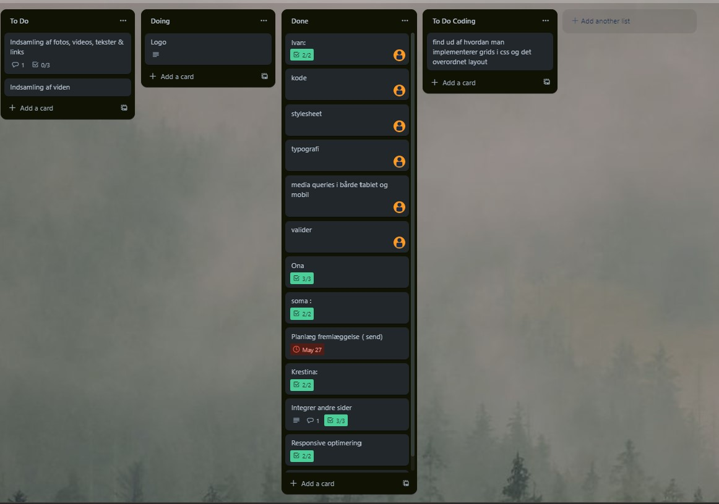

:Scrum

Snakker sammen i grupper om hvor er vi i procesen ( some virkede ikke )

:Survej

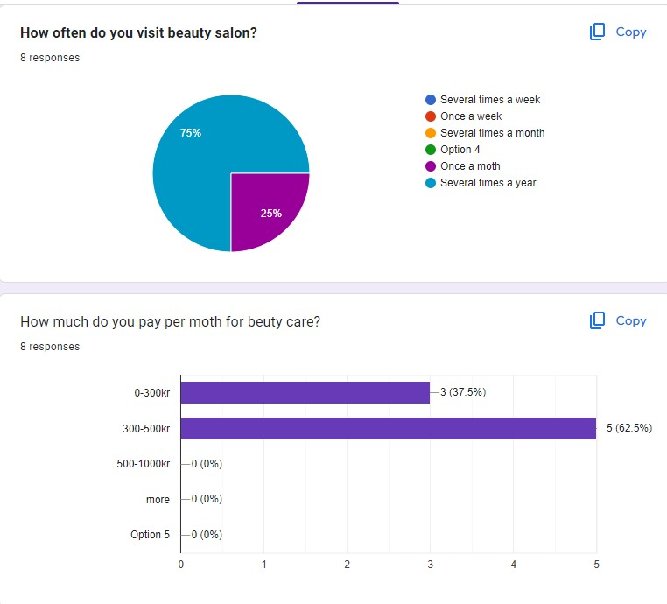

:Videosite

https://www.youtube.com/watch?v=j_y7egS9fiM

:Virksomhedens redesigne

Gammle:

https://dj-beautycare.dk/

Redesigne:

https://ivanpopovkea.dk/dj_beauty/